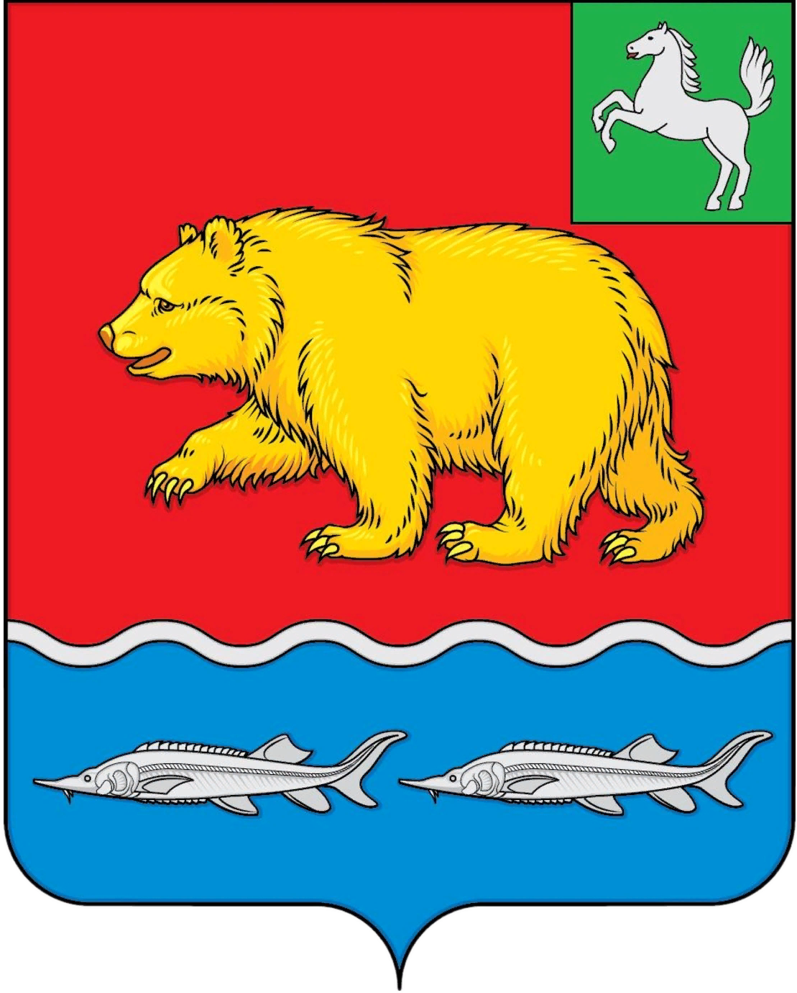
дума молчановского РАЙОНА
Томской области
РЕШЕние
27.02.2025 № 15
с. Молчаново

О внесении изменения в решение Думы Молчановского района от 26.01.2017 № 6 «Об утверждении структуры Администрации Молчановского района»

В соответствии подпунктом 5 пункта 2 статьи 22 Устава Молчановского района, Дума Молчановского района
РЕШИЛА:
1. Внести в решение Думы Молчановского района от 26.01.2017 № 6 «Об утверждении структуры Администрации Молчановского района» следующее изменение:
приложение изложить в новой редакции согласно приложению к настоящему решению.
2. Опубликовать настоящее решение в официальном печатном издании «Вестник Молчановского района» и разместить на официальном сайте муниципального образования «Молчановский район» (http://www.molchanovo.gosuslugi.ru/).
3. Настоящее решение вступает в силу с момента его официального опубликования и распространяет свое действие на правоотношения, возникшие с 1 марта 2025 года.
4. Контроль за исполнением настоящего решения возложить на контрольно-правовую комиссию Думы Молчановского района.

Председатель Думы
Молчановского района С.В. Меньшова

Глава Молчановского района Ю.Ю.Сальков

Приложение к решению Думы Молчановского района
от 27.02.2025 № 15

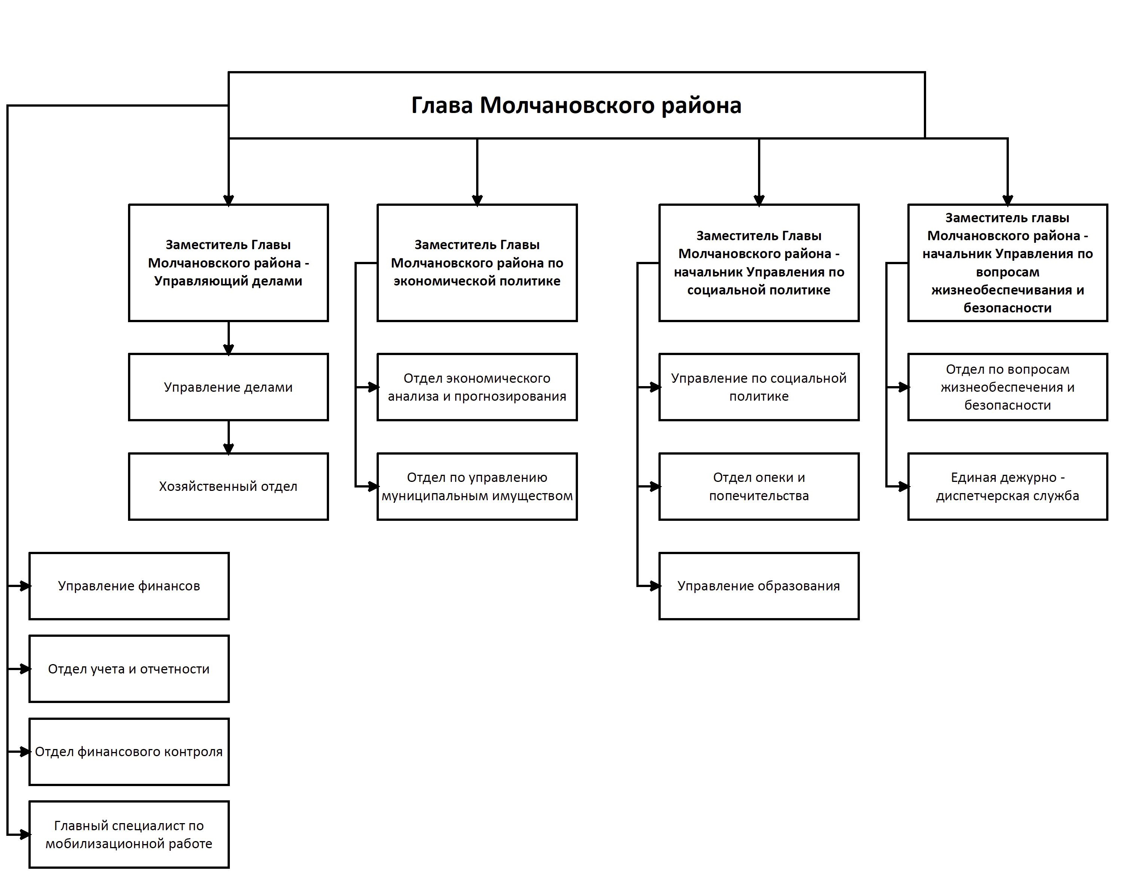
«Приложение к решению Думы Молчановского района
от 26.01.2017 № 6

